от 10 июня 2026 г.

Коммерческое предложения

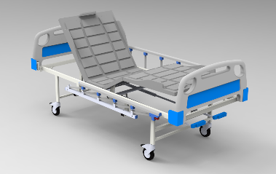

Кровать медицинская функциональная 4-х секционная «MCF KM 04-03», механическая
Медицинская функциональная кровать 4-секционная предназначена для ухода за пациентами в больницах, клиниках и других медицинских учреждениях. Кровать оснащена механическим приводом, позволяющим вручную регулировать положение секций для обеспечения комфортного размещения пациента.
Спинки и ложе кровати выполнены из прочного АБС-пластика, обладающего высокой устойчивостью к воздействию влаги, механическим повреждениям и регулярной дезинфекции. Этот материал обеспечивает не только гигиеничность, но и лёгкость ухода за изделием.

Основные характеристики:
- Тип управления: Механическое
- Количество секций ложа: 4
- Регулировки:
  - Спинная секция — регулируется вручную с помощью винтового механизма (до 70–75°)
  - Ножная секция — также регулируется вручную (до 35–45°)
- Высота кровати: Фиксированная (не регулируется)
- Ложе: выполнены из ударопрочного и легко моющегося ABS-пластика
- Каркас: Стальная трубчатая конструкция с порошковым полимерным покрытием
- Спинки: Съёмные, выполнены из ударопрочного и легко моющегося ABS-пластика
- Боковые ограждения: Складные
- Опоры: транспортные колеса диаметром 125 мм изготовлены из материалов, обеспечивающих бесшумное вращение колес и перемещение кровати по горизонтальным плоскостям. В случае необходимости кровать можно зафиксировать в неподвижном положении при помощи тормозных устройств, которыми оснащены колеса - наличие.
- Инфузионная стойка: металлическая, с не менее чем четырьмя крючками. Высота стойки регулируется в пределах от 1000 мм до 1350 мм
- Матрац выполнен из пенополиуретана с чехлом из водонепроницаемого, паропроницаемого («дышащего») материала.
- Максимальная нагрузка: до 180 кг
- Общие габариты функциональный кровать: 2200*960*550 мм;
- Габариты ложа функциональный кровать: 2000*700*550 мм.
.

